WYWIAD KUBUSIA Z KROPELKĄ WODY
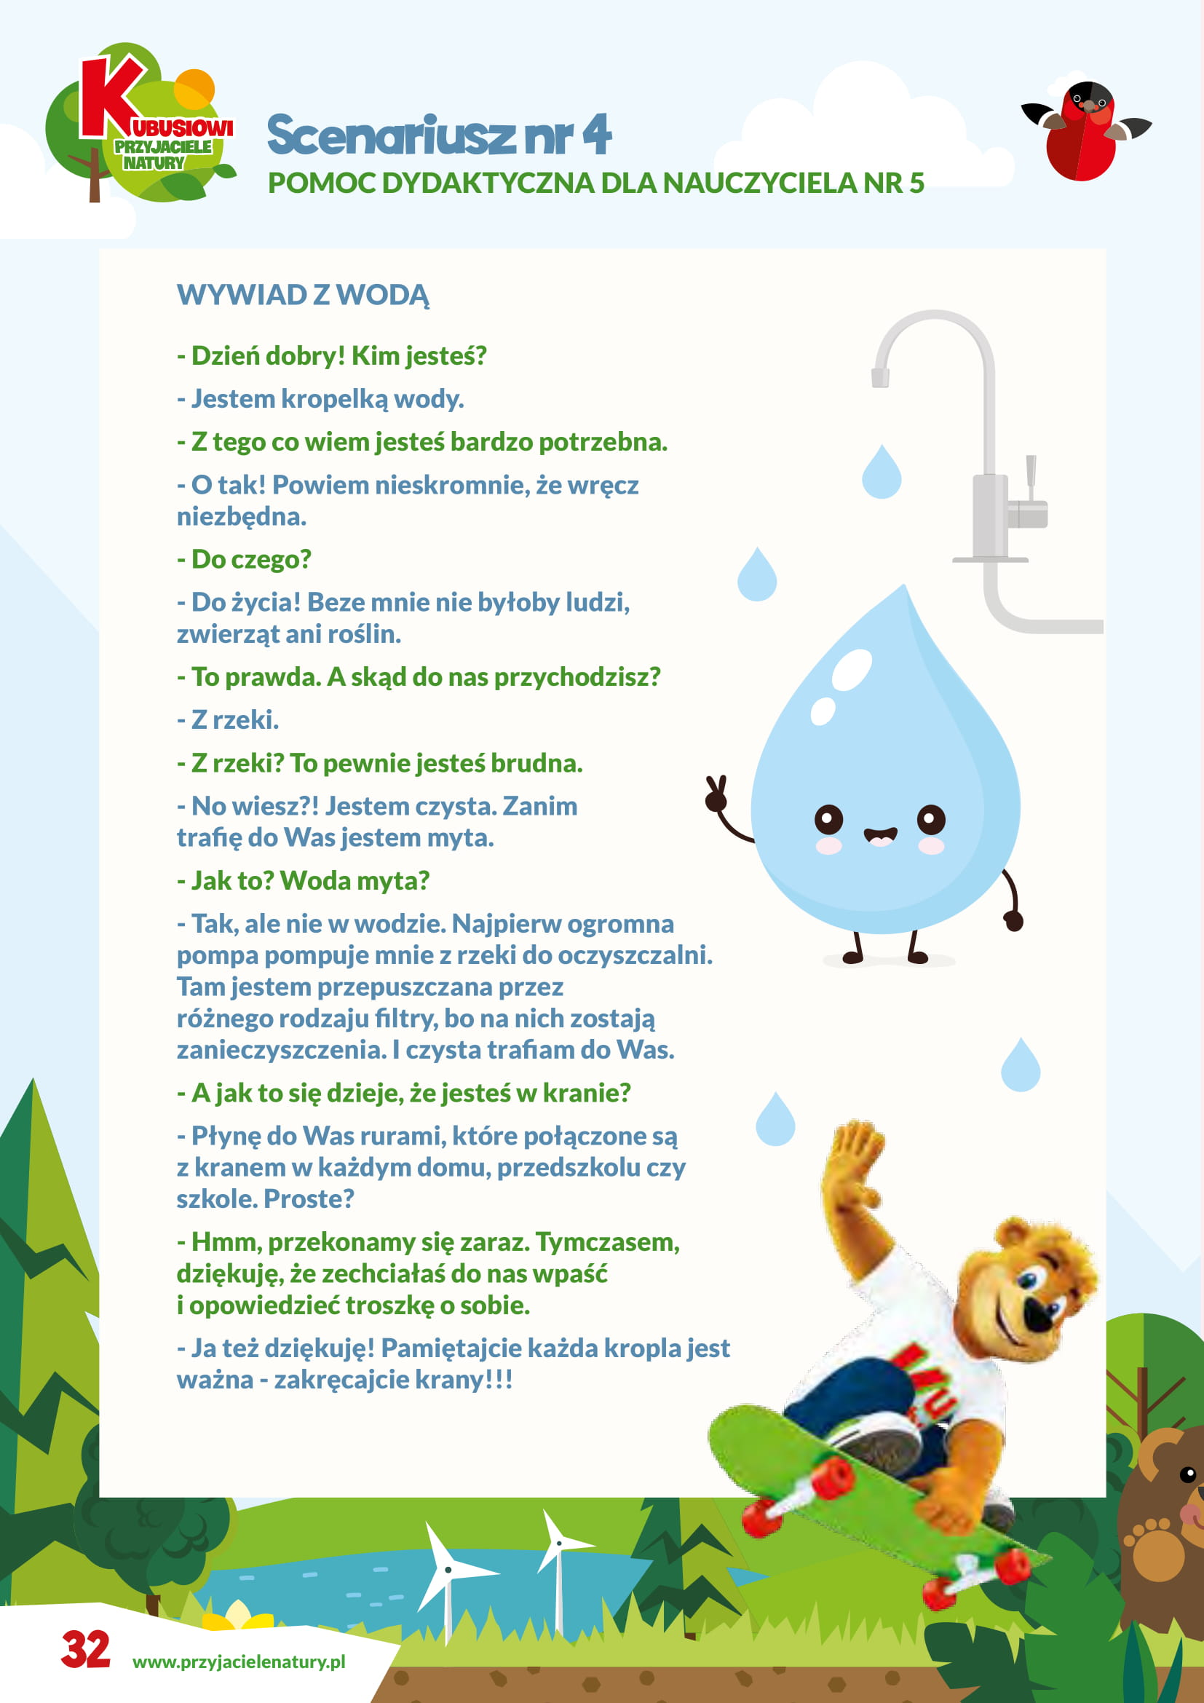

ZADANIE 1 DLA KUBUSIOWYCH PRZYJACIÓŁ NATURY
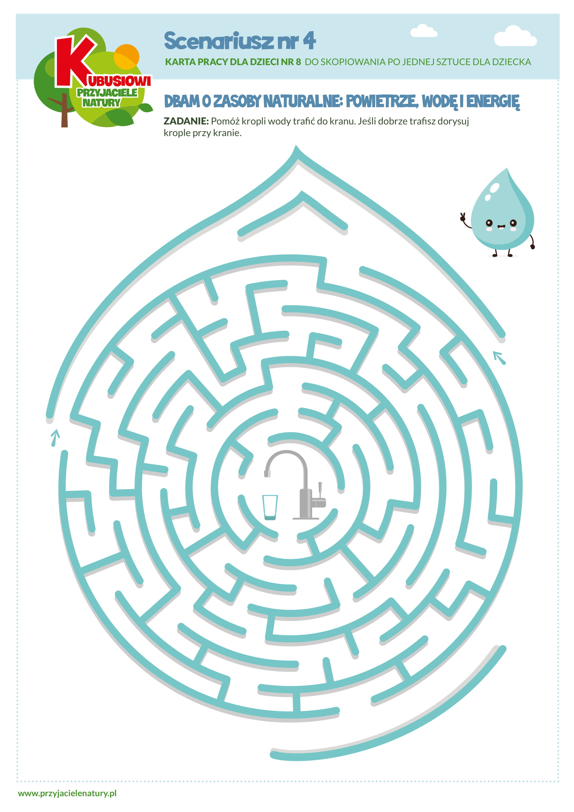

ZADANIE 2 DLA KUBUSIOWYCH PRZYJACIÓŁ NATURY
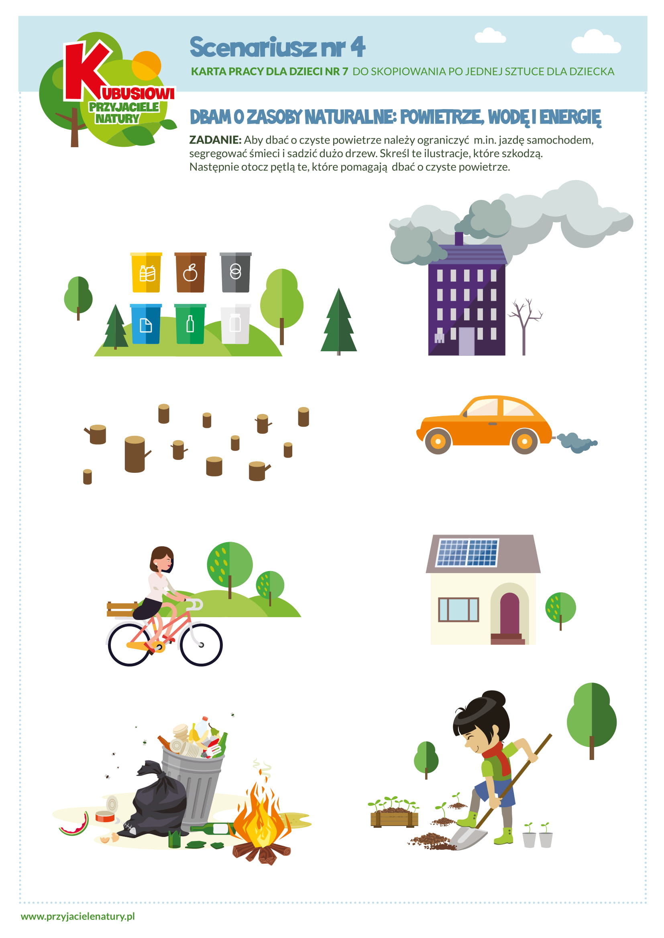

ZADANIE 3 DLA KUBUSIOWYCH PRZYJACIÓŁ NATURY
